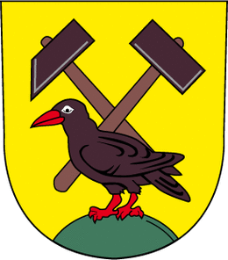
Čipování nádob na směsný komunální odpad!
Obec Horní Město upozorňuje občany, že během měsíce října 2022 proběhne na jeho celém území včetně místních částí čipování nádob na směsný komunální odpad (popelnice, černé kontejnery).

Žádáme Vás o vystavení a ponechání přístupných veškerých (tedy i prázdných) nádob, které používáte na směsný komunální odpad.

Tyto nádoby prosím viditelně označte číslem popisným (zavěsit štítek, popsat fixem vnitřní část víka apod.)

Zaevidované a očipované nádoby budou následně označeny černožlutou samolepkou.

Podrobnější informace se dozvíte na www.hornimesto.cz;, na facebooku nebo v Hornoměstském občasníku.

Neočipované nádoby se již nadále nebudou vyvážet!

Čipování nádob na směsný komunální odpad!
Obec Horní Město upozorňuje občany, že během měsíce října 2022 proběhne na jeho celém území včetně místních částí čipování nádob na směsný komunální odpad (popelnice, černé kontejnery).

Žádáme Vás o vystavení a ponechání přístupných veškerých (tedy i prázdných) nádob, které používáte na směsný komunální odpad.

Tyto nádoby prosím viditelně označte číslem popisným (zavěsit štítek, popsat fixem vnitřní část víka apod.)

Zaevidované a očipované nádoby budou následně označeny černožlutou samolepkou.

Podrobnější informace se dozvíte na www.hornimesto.cz;, na facebooku nebo v Hornoměstském občasníku.

Neočipované nádoby se již nadále nebudou vyvážet!

